5Ministerul Educației și Cercetării al Republicii Moldova

Universitatea Tehnică a Moldovei

Facultatea Calculatoare, Informatică și Microelectronică

Departamentul Ingineria Software și Automatică

**RAPORT**

**Lucrarea de laborator nr.7**

**la Prelucrarea Semnalelor**

*Tema: Prelucrarea digitală a semnalelor continue în timp.*

**Grupa academică:**  TI-211

**A efectuat:**  Popa Cătălin

**A verificat:**  Potlog Mihail

Chișinău 2024

**Exercițiul 1**

Aici vom transforma condiţionat un semnal continuu într-un semnal discret corespunzător, cu redarea ambelor grafice.

% Program P5_1

% Ilustrarea procesului de discretizare în domeniul de timp

clf;

t=0:0.0005:1;

f=13;

xa=cos(2*pi*f*t);

subplot(2,1,1);

plot(t,xa); grid;

xlabel('Timpul, msec');

ylabel('Amplitudinea');

title('Semnal continuu în timp x_{a}(t)');

axis([0 1 -1.2 1.2]);

subplot(2,1,2);

T=0.1;

n=0:T:1;

xs=cos(2*pi*f*n);

k=0:length(n)-1;

stem(k,xs); grid;

xlabel('Timpul n');

ylabel('Amplitudinea');

title('Semnal discret în timp x[n]');

axis([0 (length(n)-1) -1.2 1.2]);

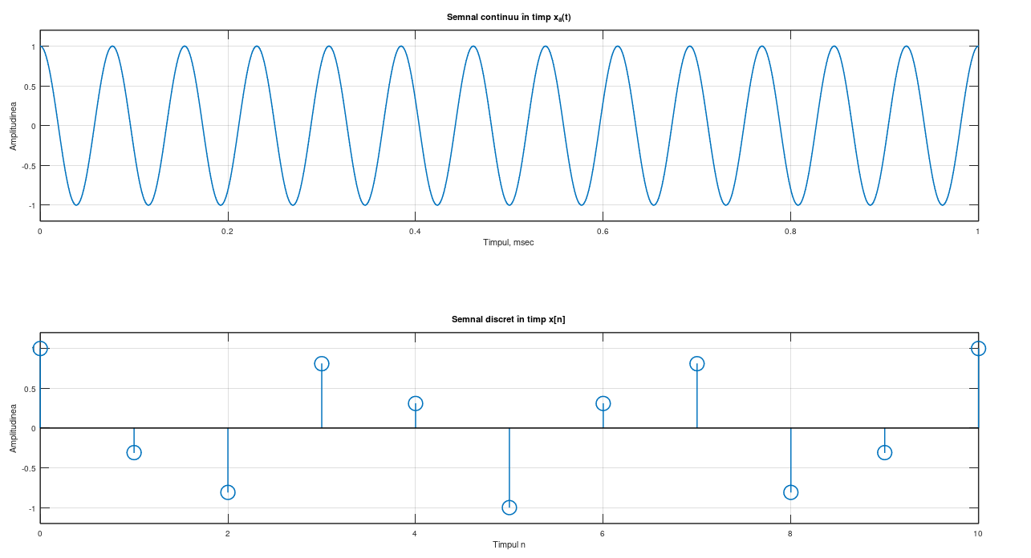

Figura 1 – Semnal coninuu și discret în timp.

În acest program, se demonstrează procesul de discretizare a unui semnal continuu în domeniul timpului. Inițial, semnalul continuu xa(t) este generat și reprezentat grafic în primul subplot, unde timpul t variază de la 0 la 1 secundă. Semnalul continuu este un ton sinusoidal cu o frecvență de 13 Hz. În al doilea subplot, semnalul continuu este discretizat folosind o rată de eșantionare T de 0.1 secunde. Astfel, timpul t este împărțit în intervale de lungime T, iar valoarea semnalului este înregistrată la fiecare punct de eșantionare. Semnalul discret rezultat, x[n], este reprezentat folosind funcția stem, unde n reprezintă eșantioanele discrete și k este indexul acestora. Prin intermediul acestui proces, se obține o reprezentare discretă a semnalului original, ceea ce este esențial în procesele de prelucrare și analiză a semnalelor în sistemele digitale.

**Exercițiu 2**

Aici vom restabili semnalul continuu din semnalul discret deja existent. În ambele cazuri vom primi o secvenţă cu o valoare finită de elemente, dar secvenţa semnalului continuu rezultată va fi mai aproape de continuitate. Restabilirea are loc în timp.

%Program P5_2

% Demonstrarea efectului de „imaginaţie” în domeniul de timp

clf;

T=0.1; f=13;

n=(0:T:1)';

xs=cos(2*pi*f*n);

t=linspace(-0.5,1.5,500)';

ya=sinc((1/T)*t(:,ones(size(n))) - (1/T)*n(:,ones(size(t)))')*xs;

plot(n,xs,'o',t,ya);

grid;

xlabel('Timpul, msec');

ylabel('Amplitudinea');

title('Semnalul continuu restabilit y_{a}(t)');

axis([0 1 -1.2 1.2]);

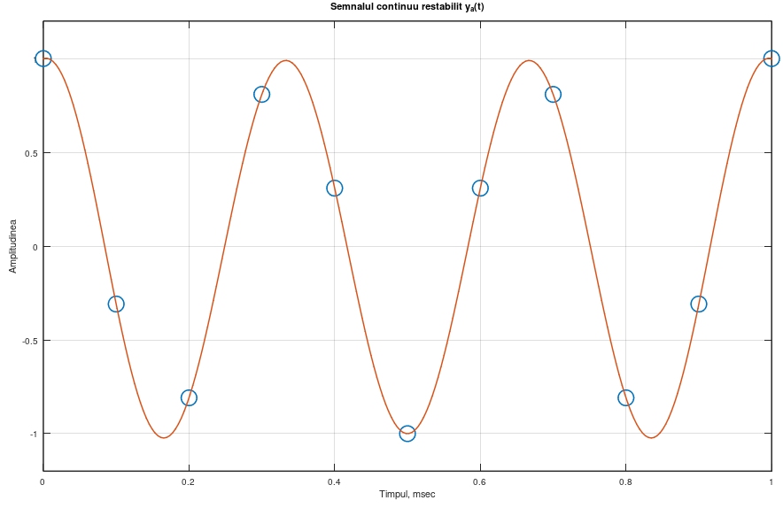

Figura 2 – Semnalul continuu restabilit.

Acest program demonstrează procesul de restabilire a unui semnal continuu dintr-un semnal discret deja existent. În esență, este efectuată o interpolare între punctele discrete ale semnalului pentru a obține o estimare a semnalului continuu inițial. Inițial, un semnal discret este generat folosind o rată de eșantionare T de 0.1 secunde și o frecvență de 13 Hz. Aceste eșantioane discrete sunt reprezentate grafic cu simboluri "o". Apoi, este reconstruit un semnal continuu ya​(t) prin interpolarea valorilor semnalului discret folosind funcția sinc. Acest lucru este realizat pentru fiecare punct de timp t într-un interval care acoperă întreaga durată a semnalului original. Rezultatul este reprezentat grafic cu o linie continuă. Procesul de restabilire permite obținerea unei aproximări a semnalului continuu inițial din semnalul discret, astfel încât semnalul rezultat să pară mai continuu. Cu toate acestea, este important de reținut că acest proces de restabilire este o estimare și poate prezenta anumite discrepanțe în comparație cu semnalul continuu original, în special în zonele cu variații rapide ale semnalului.

**Exercițiu 3**

Programul dat de asemenea restabilişte semnalul continuu dintr-un semnal discret existent, dar utilizează alt algoritm care lucrează cu frecenţa.

% Program P5_3

% Demonstrarea efectului de „imaginaţie” în domeniul de frecvenţă

clf;

t=0:0.005:10;

xa=2*t.*exp(-t);

subplot(2,2,1);

plot(t,xa); grid;

xlabel('Timpul, msec');

ylabel('Amplitudinea');

title('Semnal continuu x_{a}(t)');

subplot(2,2,2);

wa=0:10/511:10;

ha=freqs(2,[1 2 1],wa);

plot(wa/(2*pi),abs(ha)); grid;

25

xlabel('Frecvenţa, KHz');

ylabel('Amplitudinea');

title('|X_{a}(j/Omega)|');

axis([0 5/pi 0 2]);

subplot(2,2,3);

T=1;

n=0:T:10;xs=2*n.*exp(-n);

k=0:length(n)-1;

stem(k,xs); grid;

xlabel('Timpul n');

ylabel('Amplitudinea');

title('Semnal discret în timp x[n]');

subplot(2,2,4);

wd=0:pi/255:pi;

hd=freqz(xs,1,wd);

plot(wd/(T*pi),T*abs(hd)); grid;

xlabel('Frecvenţa, KHz');

ylabel('Amplitudinea');

title('|X(e^{j/omega})|');

axis([0 1/T 0 2]);

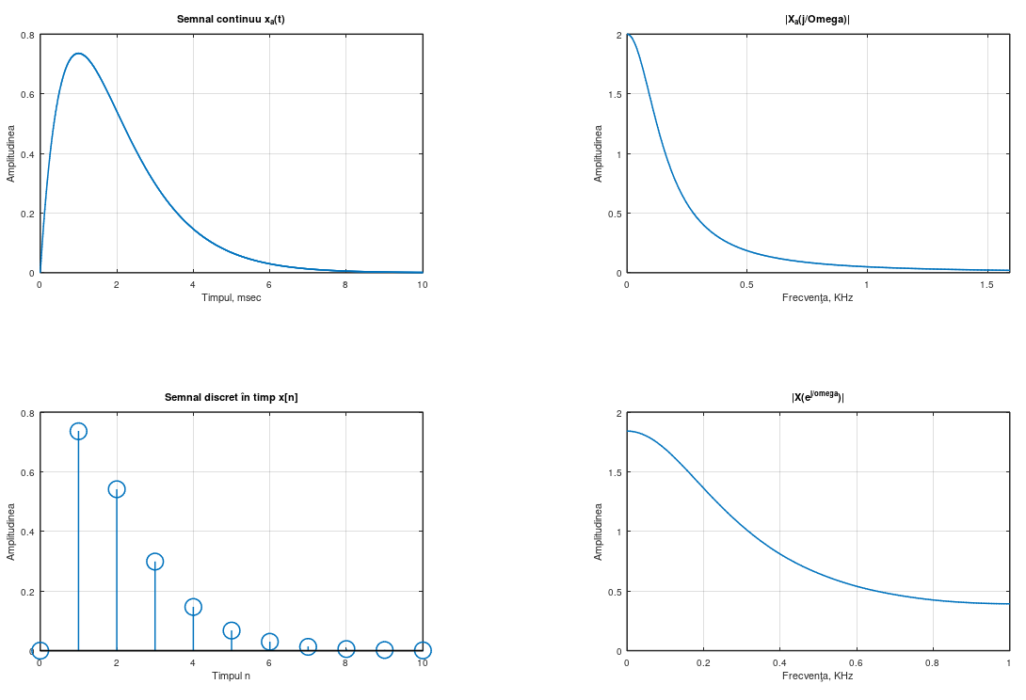

Figura 3 – Restabilirea restabilirea continuu

Acest program demonstrează procesul de restabilire a unui semnal continuu dintr-un semnal discret existent, folosind un algoritm care lucrează în domeniul frecvenței. În primul rând, un semnal continuu xa​(t) este generat și reprezentat grafic în domeniul timpului. Acest semnal este apoi transformata în domeniul frecvenței utilizând funcția freqs(), iar magnitudinea sa este afișată grafic. În continuare, este generat un semnal discret x[n] prin eșantionarea semnalului continuu la intervale regulate de timp. Aceste eșantioane sunt reprezentate grafic folosind funcția stem(). Algoritmul care lucrează în domeniul frecvenței este aplicat apoi semnalului discret pentru a obține spectrul său de frecvență. Aceasta este realizată cu funcția freqz(), iar rezultatul este afișat grafic. Prin aceste etape, programul evidențiază modul în care un semnal continuu poate fi restabilit dintr-un semnal discret existent, folosind două perspective diferite: una bazată pe domeniul timpului și cealaltă bazată pe domeniul frecvenței. Ambele perspective sunt importante în analiza și procesarea semnalelor, oferind informații valoroase despre caracteristicile semnalului.

**Exercițiu 4**

Aici se demostrează lucrul filtrului analogic, utilizat la restabilirea semnalului continuu.

% Program P5_4

% Proiectarea filtrului analogic

clf;

Fp=3500; Fs=4500;

Wp=2*pi*Fp; Ws=2*pi*Fs;

[N,Wn]=buttord(Wp,Ws,0.5,30,'s');

[b,a]=butter(N,Wn,'s');

wa=0:(3*Ws)/511:3*Ws;

h=freqs(b,a,wa);

26

plot(wa/(2*pi),20*log10(abs(h))); grid;

xlabel('Frecvenţa, Hz');

ylabel('Adăugare');

title('Răspunsul de creştere');

axis([0 3*Fs -60 5]);

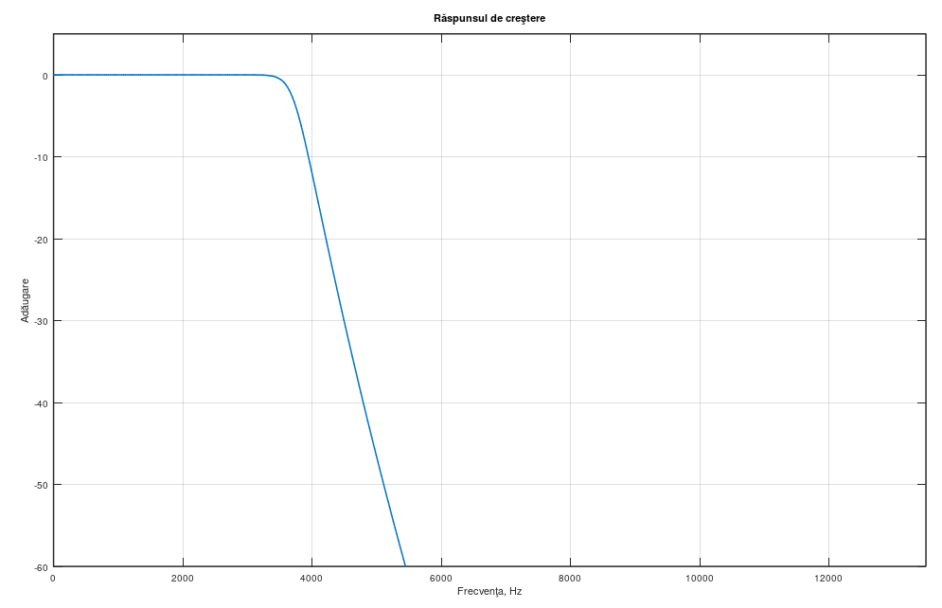

Figura 4 – Răspunsul de creștere

Acest program ilustrează proiectarea și caracteristicile unui filtru analogic, utilizat pentru restabilirea semnalului continuu. În primul rând, sunt specificate frecvențele de tăiere pentru banda de trecere Fp ​ și banda de stopare Fs ​ , precum și pulsatiile corespunzătoare ωp ​ și ωs ​ . Acestea sunt necesare pentru proiectarea filtrului analogic. Folosind funcția buttord(), se calculează ordinul necesar al filtrului și pulsatiile normate ale acestuia. Apoi, folosind funcția butter(), sunt calculate coeficienții polinomului caracteristic al filtrului. Următorul pas constă în generarea unei grile de frecvență pentru analiza răspunsului în frecvență al filtrului. Aceasta este realizată cu ajutorul variabilei wa. Răspunsul de frecvență al filtrului este apoi calculat folosind funcția freqs() și reprezentat grafic. Prin acest program, se evidențiază modul în care un filtru analogic poate fi proiectat și utilizat pentru a restabili semnalul continuu, acționând ca un element de filtrare în domeniul frecvenței. Această etapă este esențială în procesul de reconstrucție a semnalului continuu din semnalul discret, contribuind la eliminarea artefactelor și la reproducerea fidelă a semnalului original.

**Concluzii**

Lucrarea oferă o perspectivă detaliată asupra procesului de transformare a semnalelor între domeniile continuu și discret, ilustrând metodele și algoritmii implicați în acest proces. În primul exercițiu, se evidențiază procesul de discretizare a unui semnal continuu în domeniul timpului, prezentând graficul semnalului continuu și al celui discretizat. Următorul exercițiu demonstrează restabilirea semnalului continuu din cel discret, folosind diferite metode de interpolare între punctele discrete. Al treilea exercițiu abordează restabilirea semnalului continuu din cel discret utilizând un algoritm care lucrează în domeniul frecvenței, evidențiind perspectiva spectrului de frecvență în procesul de reconstrucție a semnalului. În final, ultimul exercițiu prezintă proiectarea și caracteristicile unui filtru analogic, utilizat pentru restabilirea semnalului continuu, subliniind importanța acestui element de filtrare în domeniul frecvenței. Prin aceste exerciții, lucrarea oferă o viziune cuprinzătoare asupra procesului de transformare a semnalelor între domeniile continuu și discret, evidențiind multiplele perspective și metode implicate în acest proces esențial în analiza și procesarea semnalelor.